**Katecheza  
 T: Krytyka a krytykanctwo.**

**Krytyka to próba oceny danego zachowania lub badanie jego wartości. Celem krytyki winno być usunięcie błędów, troska o poprawę zachowań bliźniego.**

**Krytykanctwo to wypaczona forma krytyki skupiająca się na upokarzaniu i stawianiu w bardzo niekorzystnym świetle innych osób.**

**Spróbuj zrozumieć i stosować biblijny punkt widzenia w kwestii oceniania ludzi.**

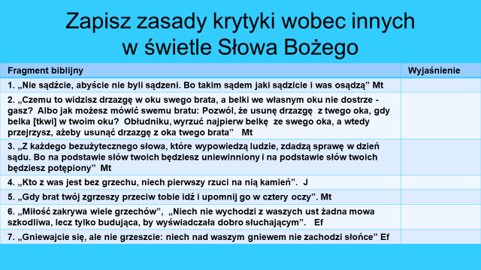

Uzupełnij tabelę nie przepisując biblijnych fragmentów, ale własne przemyślenia do poszczególnych tekstów.

Wykonaną pracę prześlij do 31 marca na adres

[dgejda@gmail.com](mailto:dgejda@gmail.com)

Pozdrawiam

Dariusz Gejda